Вильнюс - Рига
Экскурсионный тур 4 дн.

Вильнюс - город с богатым культурным наследием. В архитектуре города причудливо переплелись различные стили. Костел Св. Анны - шедевр готики, костел Св. Петра и Павла - жемчужина барокко, Кафедральный собор - великолепный образец классицизма. Знаменитая Острая Брама, замковая башня Гедеминаса, монастыри кармелитов и миссионеров, дворцы Сапегов и Радзивиллов, комплекс одного из старейших университетов Европы - эти памятники вызывают восхищение своей красотой и неповторимостью.
Рига — город с 800-летней историей. Чтобы полюбить ее по-настоящему, нужно открыть ее лучшие стороны: познакомиться с основными вехами истории города, узнать о ее замечательных жителях и, конечно, оценить особенности необыкновенной рижской архитектуры

ПРОГРАММА ТУРА
1 день
Сбор группы на вокзале.
21:50 Отъезд из Гомеля на поезде номер 621. Транзит по территории РБ.
2 день
5:38 Прибытие в Минск. Посадка на автобус, переезд в Вильнюс.
10:00 Прибытие в Вильнюс.
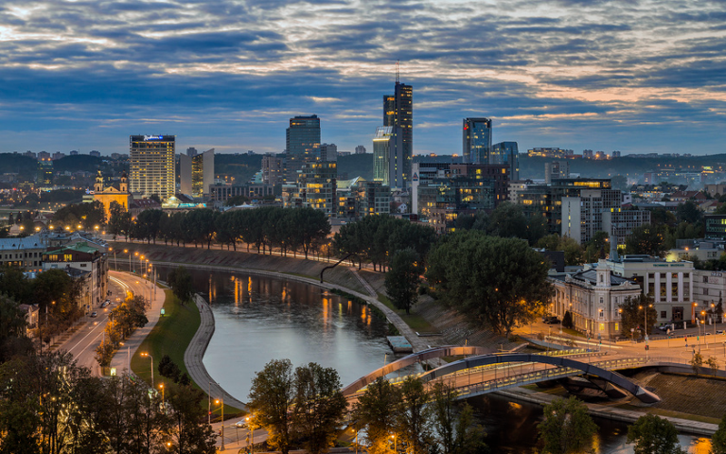
Обзорная автобусно-пешеходная экскурсия по городу, во время которой Вы познакомитесь со старым городом и центральной частью Вильнюса. Осмотрите Кафедральную площадь и территорию вильнюсских замков, готический ансамбль костелов св. Анны и бернардинцев, Ратушную площадь, ансамбль Президентуры, костел св. Петра и Павла, центральную улицу города - проспект Гедиминаса. В конце экскурсии у Вас будет возможность погулять по старому городу, посетить кафе, бары, рестораны, купить сувениры.
13.00 Свободное время
14.30 Переезд в отель
15.00 Заселение в отель. Обед (за доп.плату)
16.30 Отдых. Пешеходная прогулка по вечернему Вильнюсу. Возможно посещение аквапарка (доп. плата). Ночлег в отеле.
3 день
7.00 Завтрак. Освобождение номеров.
8.00 Переезд в Биржай (~4ч)
12.00 Образовательная программа в Биржайском замке на выбор:
- “История листа бумаги“
Трудно представить себе жизнь без бумаги. Если хотите узнать, как ее изобрели и изготовляли, приезжайте на наше занятие и вы откроете секрет бумаги. Каждый из вас на некоторое время станете ремесленником и узнаете о тонкостях производства бумаги. В конце занятия у каждого из вас будет лист бумаги, сделан своими руками. Занятие предназначено для учеников 3-5 и 6-12 классов.
- Арсенал Биржайской крепости — гордость князей Радзивиллов
Занятие для старшеклассников и взрослых, во время которого участники будут познакомлены
с функциями и значением арсенала Биржайской крепости в 16-17 в., с разнообразием и принципами действия хранившегося в арсенале оружия. Практическая часть занятия — виртуальня стрельба из разного оружия.
- Графика книги
Во время этого урока школьники познакомятся с историей книги, увидят старые издания в музейной экспозиции, узнают о старых традициях декорации книг. Также узнают о составных частях книги — иллюстрации, монограмме, экслибрисе, инициале. Используя резьбу на линолеуме и печатную краску, будут сами сочинять инициал.
- “Биржайский замок во время Северной войны“
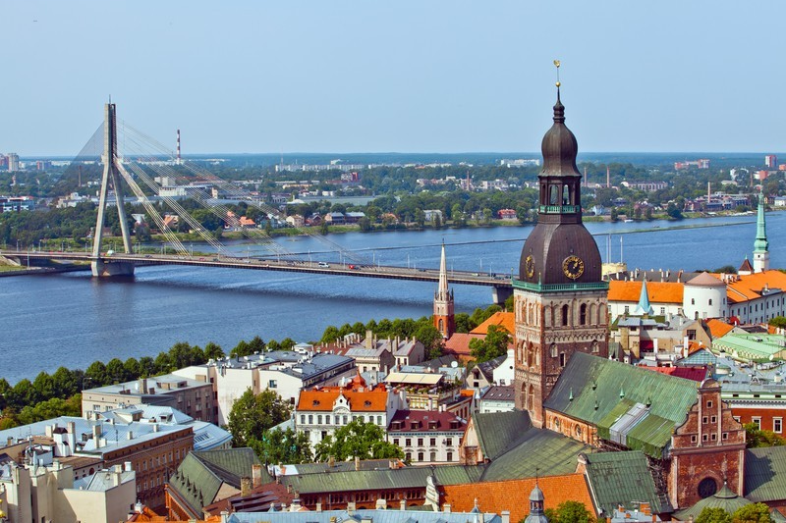
Занятие для школьников и взрослых. Участники словно перенесутся в 1704 год, в окружности Биржайского замка и смогут наблюдать визуализированный ход и этапы штурма замка. Познакомившись с основными принципами обороны, участники получат практические задания: выяснить сильные и слабые стороны замка, причины капитуляции, создать стратегию защиты крепости.
Посещение супермаркета. Свободное время
13.30 Обед (за доп.плату)
14.00. Переезд в Ригу
15.30 Обзорная экскурсия по Риге. По прибытию обзорная пешеходная экскурсия (1,5 часа) по старому городу: Домский собор, Костел Св. Петра, Шведские ворота, Пороховая башня, Двор Конвента и Дом «Черноголовых», Большая и Малая Гильдии, Ратушная площадь, средневековые жилые дома «Три брата», «Кошкин Дом». Свободное время.
17.30 размещение в отеле. Отдых. Свободное время. Ночлег.
4 день
7.30 Завтрак. Освобождение номеров
8.30 Переезд в Минск.
16.30 Прибытие в Минск.
18.08 Выезд в Гомель поездом № 708
21.46 Прибытие в Гомель
Стоимость тура на 1 человека: от 135 евро/ чел.
(минимальный состав группы 35)

В стоимость включено:
- проезд автобусом еврокласса
- ЖД билеты ( плацкарт/ сидячий вагон)
- 2- ночлега в отеле туркласса:3-мест. номера с удобствами, TV.
- 2-завтрака - шведский стол
- экскурсии по программе
- 1-образовательная программа
Дополнительно оплачивается:
- входные билеты в музеи,
- аквапарк в Вильнюсе (20 евро\чел.);
- страховка (2 евро)

ВИЗЫ оформляются БЕСПЛАТНО для учащихся и педагогов.

Документы: паспорт (срок действия 3 мес. после окончания поездки, не старше 10 лет, 2 пустые страницы для визы); 1 фото (3.5*4.5) 80% лица; анкетные данные; Документы подаются в посольство за 15 календарных дней до планируемой даты начала путешествия.

Примечание: Время в программе тура указано ориентировочно, зависит о количества посещаемых объектов и скорости прохождения границы. Стоимость входных билетов в посещаемые объекты указана на момент составления программы (возможны изменения стоимости).

«ЦЕНТРКУРОРТ»
г. Гомель, пр-т Ленина, 6
+375 29 123 00 76, +375 33 300 00 65
www.otpusk.by, ck-g@mail.ru

